

生物信息学



NAME
STUDENT ID

REPORT for Experiment 3
Experiment Title：
BLAST 数据库检索
Instructor(s)：
Daoqiong Zheng
Lab Location：
教学楼426
- Experimental Purpose
帮助同学熟悉并掌握数据库序列BLAST搜索方法、BLAST的参数设置及BLAST结果分析
2. Equipment and Materials
个人windows电脑
- Experimental Procedure
- 软件与数据
- NCBI网站BLAST搜索
2.1网络BLAST操作过程
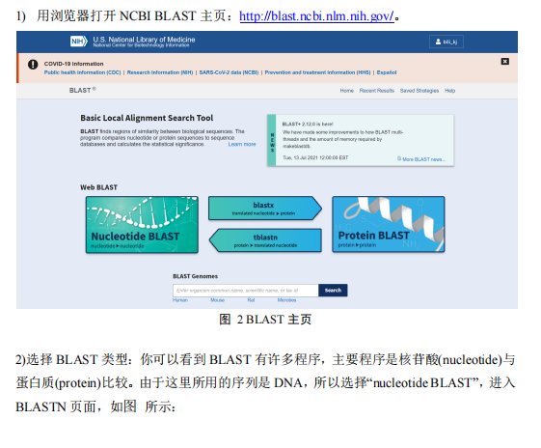
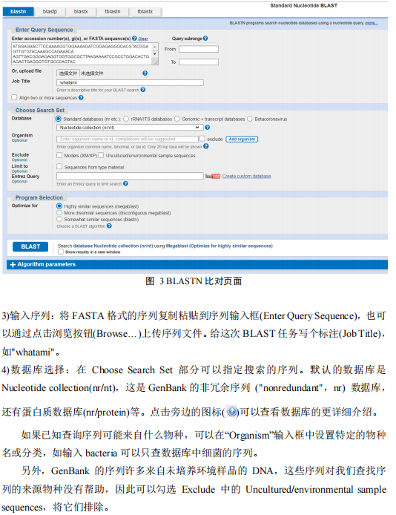
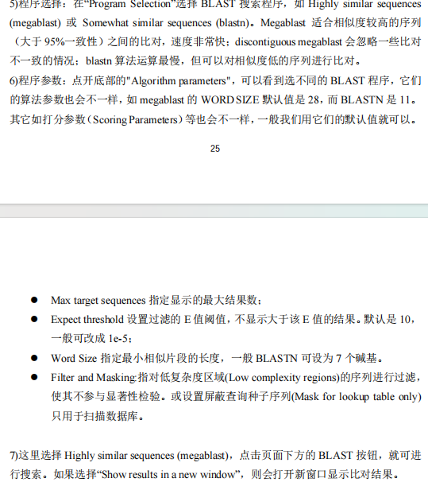
2.2BLAST结果解读
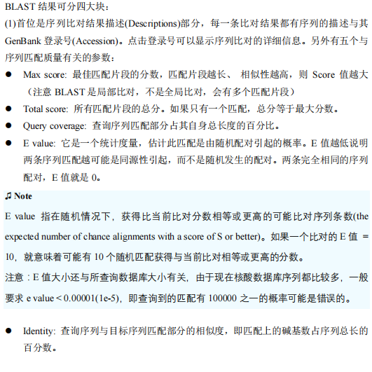
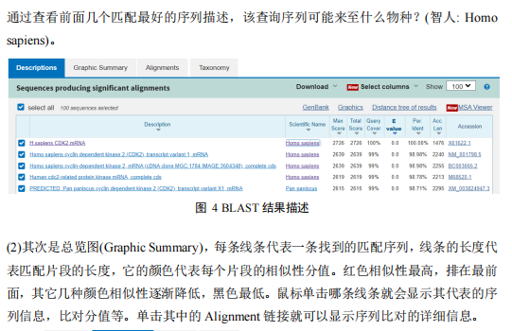
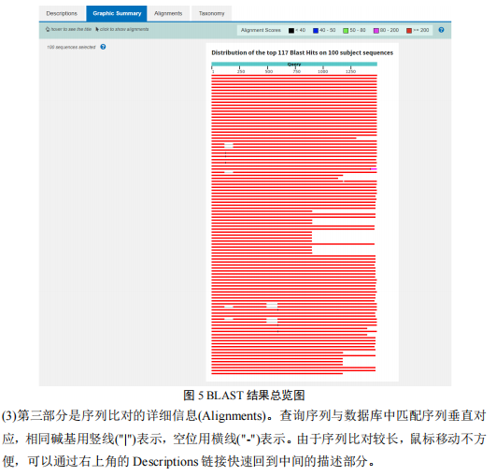
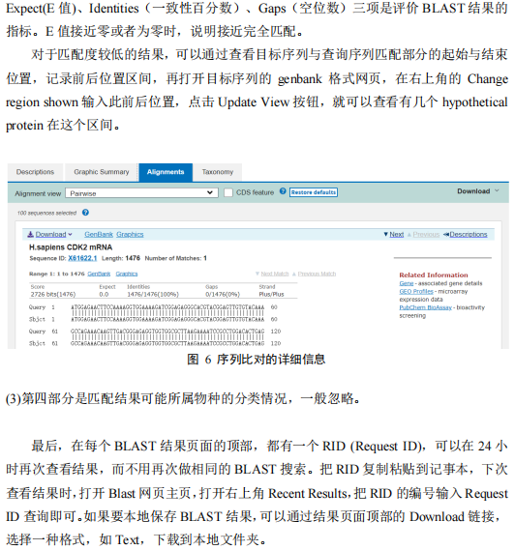
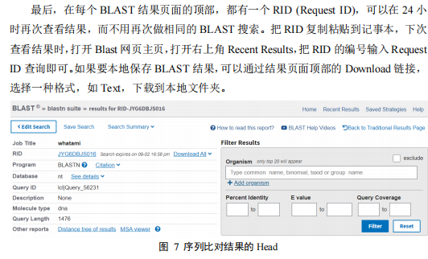
- 本地BLAST
3.1安装BLAST
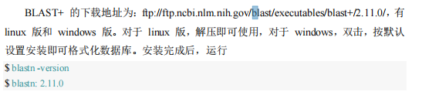
3.2运行BLAST比对程序
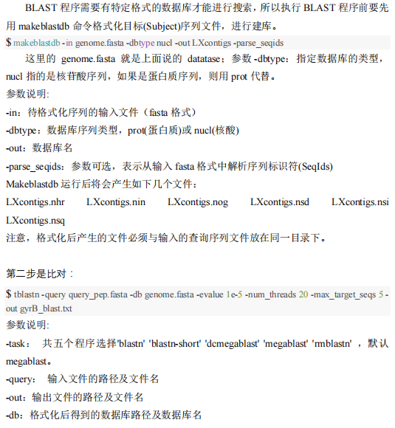
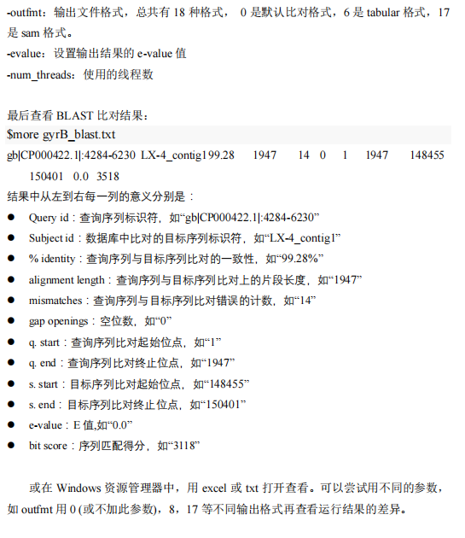
4. Results and answers
1. 简述 Gap(空位)、E-value、Bit Score 这些序列比对参数的含义？

Gap（空位）：在序列比对中，有时为了使两个序列更好地对齐，需要在序列中的某些位置插入空位。空位指的是在比对中某条序列的相应位置上没有实际的核苷酸或氨基酸的情况。插入空位通常是为了补偿序列间的插入或删除（indel）变异，从而使得序列之间的相似性更高。但是，由于空位的存在意味着序列间存在变异，因此插入空位通常会被赋予一定的惩罚分数。
E-value（期望值）：E-value是衡量搜索结果显著性的统计指标之一。具体来说，E-value是指在数据库搜索过程中，通过随机机会得到至少一样好匹配的期望次数。E-value越小，表示该匹配不是偶然发生的可能性越大，即该匹配越可靠。当E-value非常小时，我们可以认为找到的匹配具有较高的统计显著性。
Bit Score（比特得分）：Bit Score是用来量化序列比对得分的一种方式，它反映了比对结果的信息量。Bit Score基于信息论的概念计算得出，可以用来比较不同长度序列之间的比对得分。相比于简单的得分系统，Bit Score能够更好地反映比对质量，并且在一定程度上独立于序列的长度。

2. 通过 BLAST 搜索人胰岛素的同源基因，下载它们的编码序列(CDS)，并保存为 FASTA
格式文件。
见附件
3. 在 NCBI 下载微生物的 16S rRNA 全部序列，建立一个本地数据库，再任选一条 16S
rRNA 基因序列进行本地 BLASTN 比对，并使用不同的 E 值（如 1e-2, 1e-5, 1e-8）和
outfmt 值(如 0，5，6)观察所得结果的差别。
在机房linux系统电脑完成

